**С.Б. ШУЛЬГА**

**Ю.А. МЕДВЕДЕВ**

**ИНФОРМАЦИОННЫЕ**

**И КОММУНИКАЦИОННЫЕ ТЕХНОЛОГИИ**

**В ОБРАЗОВАНИИ**

**Владимир 2005**

Министерство образования и науки Российской Федерации

Федеральное агентство по образованию

Владимирский государственный педагогический университет

С.Б. ШУЛЬГА

Ю.А. МЕДВЕДЕВ

ИНФОРМАЦИОННЫЕ И КОММУНИКАЦИОННЫЕ ТЕХНОЛОГИИ В ОБРАЗОВАНИИ

### Практикум

# ВЛАДИМИР 2005

## УДК 681.142.37

## ББК 74.263.2

**Шульга С.Б., Медведев Ю.А.**

Информационные и коммуникационные технологии в образовании: практикум. – Владимир: ВГПУ, 2005. – 35 с.

В практикуме приведены задания в основном с использованием текстового процессора Word, сгруппированные в 6 практических занятий, содержащих теоретический материал, необходимый для их выполнения. Они предназначены для проведения лабораторных работ и семинарских занятий со студентами педагогических вузов по дисциплине «Информационные и коммуникационные технологии в образовании».

Практикум может быть использован преподавателями информатики, специалистами в области программирования и теми, кто самостоятельно осваивает применение современных информационных технологий.

Ил.: 13. Библиогр.: 3 назв.

Рецензент: доктор физико-математических наук, профессор Ю.А. Алхутов (Владимирский государственный педагогический университет)

*Отв. редактор*:канд. техн. наук, доцент Ю.А. Медведев

## УДК 681.142.37

## ББК 74.263.2

Печатается по решению редакционно-издательского совета ВГГУ

© Владимирский государственный педагогический университет, 2005

© Шульга С.Б., Медведев Ю.А., 2005

**ВВЕДЕНИЕ**

Современные информационные и коммуникационные технологии, созданные отнюдь не для нужд системы образования, ведут к подлинной революции в образовании. Происходящие изменения должны обогащать деятельность учебных заведений, улучшая качество образования и расширяя его доступность. От современного высшего учебного заведения требуется внедрение новых подходов к обучению, обеспечивающих развитие коммуникативных, творческих и профессиональных навыков учащихся на основе потенциальной многовариантности содержания и организации учебно-воспитательного процесса.

Мировой опыт свидетельствует о том, что решение проблем образования начинается с профессиональной подготовки педагогов. Без качественного роста педагогического профессионализма мы будем обречены оставаться в прошлом. В связи с этим чрезвычайно актуальным становится такое обучение будущих учителей школ и преподавателей вузов, которое основано не только на фундаментальных знаниях в избранной области, в педагогике и психологии, но и на общей культуре, включающей информационную. То есть необходима основательная подготовка в сфере современных информационных и коммуникационных технологий.

В преподавательской практике часто приходится иметь дело с учебными документами, которые должны содержать не только текст, но и таблицы, формулы, графики, диаграммы и другие иллюстрации подобного рода. Использование надлежащих средств значительно упрощает многие работы. Создание нехитрого графика, не самой сложной формулы и простой схемы займет всего лишь несколько минут у тех, кто владеет правильными приемами. У тех, кто ими не владеет, работа может растянуться на несколько часов.

### *ЗАНЯТИЕ 1*

**РИСОВАНИЕ СХЕМ И ДИАГРАММ С ПОМОЩЬЮ ТАБЛИЦ WORD**

Схемы или диаграммы, состоящие из нескольких блоков, содержащих текстовые пояснения, являются удобным способом наглядного представления информации. Блоки соединяются линиями или стрелками, показывающими логическую связь или последовательность действий.

Текстовый процессор Word предлагает два неплохих способа создания схем и структурных диаграмм. Первый способ основан на *таблицах*. Использовать таблицы удобно, если структура схемы задана жестко, а содержимое отдельных блоков может меняться. Программа Word позволяет изменять размеры ячеек таблицы, не нарушая целостной схемы.

В таблице блоки с текстом создаются объединением нескольких ячеек, а соединительные линии представляются границами между более мелкими ячейками. Представим таким образом схему спортивных поединков с выбыванием по олимпийской системе, начиная с четвертьфинала.

1. Начнем с того, что определим необходимый размер таблицы. Лучше это делать на бумажном эскизе. В данном примере выбран размер 7×18, хотя это и не единственный вариант.

2. Создав таблицу, выделим ее всю и удалим все границы между ячейками. Если щелкнуть на раскрывающейся стрелке рядом с кнопкой **Внешние границы** на панели инструментов **Форматирование**, появится отделяемое меню, которое можно «подхватить» за расположенную сверху полоску и разместить в виде отдельной панели инструментов **Границы**. Щелчок на кнопке **Нет границы** позволяет удалить границы.

3. Крупные ячейки для текста получаются объединением нескольких ячеек. Выделив нужные ячейки протягиванием мыши, следует щелкнуть в любой из них правой кнопкой и выбрать в контекстном меню команду **Объединить ячейки**. Затем в получившиеся «крупные» ячейки можно вводить текст.

4. Для рисования соединительных линий удобно использовать панель инструментов **Границы**. Проведем границы ячеек так, чтобы они создавали впечатление линии, соединяющей ячейки с текстом. При выборе любой ячейки или группы ячеек нажатые кнопки на панели инструментов **Границы** соответствуют проведенным граничным линиям, а ненажатые – отсутствующим. Изменяя щелчком состояние кнопок, можно добиться того, что в таблице будут только те линии, которые нужны.

5. Улучшить оформление таблицы можно изменением размеров ячеек. Для этого можно изменять положение разделительных линий методом перетаскивания или с помощью некоторых команд меню Таблица.

Ниже приведена готовая таблица в программе Word.

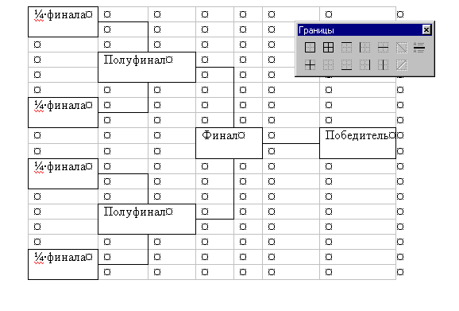

Рис. 1

Та же таблица при выводе на печать выглядит следующим образом.

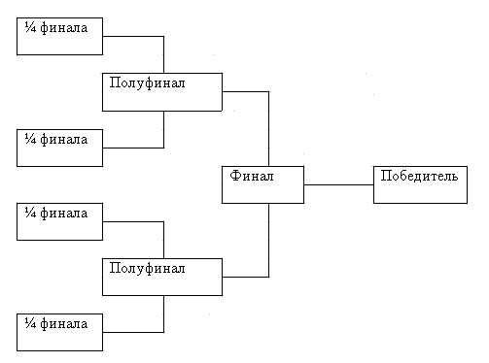

### **Рис. 2**

**Задание.** С помощью таблиц текстового процессора Word изобразите блок-схему устройства компьютера.

|  |  |  |  |  |  |  |  |  |  |  |  |  |
| --- | --- | --- | --- | --- | --- | --- | --- | --- | --- | --- | --- | --- |
|  | **Процессор** | |  |  |  | **Оперативная память** | | |  |  |  |  |
|  |  |  |  |  |  |  | |  |  |  |  |  |
| **Магистраль** | | | | | | | | | | | | |
|  |  |  |  |  |  |  |  | |  |  |  |  |
|  | **Устройства ввода** | |  | **Устройства вывода** | |  | **Внешняя память** | | |  | **Сетевые устройства** | |
|  |  |  |  |  |  |  |  | |  |  |  |  |
|  | **Клавиатура** | |  | **Монитор** | |  | **НГМД** | | |  | **Модем** | |
|  |  |  |  |  |  |  |  | |  |  |  |  |
|  | **Мышь** | |  | **Принтер, плоттер** | |  | **НЖМД** | | |  | **Сетевая карта** | |
|  |  |  |  |  |  |  |  | |  |  |  |  |
|  | **Трекбол** | |  | **Колонки, наушники** | |  | **CD-ROM** | | |  |  |  |
|  |  |  |  |  |  |  |  | |  |  |  |  |
|  | **Тачпад** | |  |  |  |  | **DVD-ROM** | | |  |  |  |
|  |  |  |  |  |  |  |  | |  |  |  |  |
|  | **Сканер** | |  |  |  |  |  | |  |  |  |  |
|  |  |  |  |  |  |  |  | |  |  |  |  |
|  | **Джойстик** | |  |  |  |  |  | |  |  |  |  |

# Рис. 3

### *ЗАНЯТИЕ 2*

РИСОВАНИЕ СХЕМ И ДИАГРАММ С ПОМОЩЬЮ МЕХАНИЗМА СОЗДАНИЯ «НАДПИСЕЙ»

Если блоки на диаграмме должны быть соединены стрелками или предполагается возможность «наращивания» диаграммы новыми блоками, то вместо таблиц лучше использовать вариант создания схемы как графического объекта. Встроенные средства рисования программы Word позволяют создать сколь угодно сложную схему. При этом текстовое содержание располагается не в основном документе, а в специальных графических вставках – надписях.

1. При создании схемы такого рода следует открыть панель инструментов **Рисование**. Для этого надо щелкнуть правой кнопкой мыши на любой панели инструментов и включить в открывшемся контекстном меню пункт **Рисование**.

2. Инструменты для рисования прямоугольника или овала имеются непосредственно на панели инструментов **Рисование**.

3. Для того, чтобы нарисовать более сложную стандартную фигуру, можно воспользоваться раскрывающимся списком **Автофигуры**, содержащим дополнительные инструменты и готовые шаблоны различных фигур.

4. Для добавления к схеме текста используется инструмент **Надпись**. С помощью этого инструмента для ввода текста создается прямоугольная область. Текст надписи можно форматировать обычными средствами программы Word. В частности, создание нижних индексов.

5. По умолчанию надпись заключается в прямоугольную рамку. Если же нужно наложить надпись на фигуру другого вида, эту рамку следует удалить. Для этого надо щелкнуть на надписи правой кнопкой мыши и выбрать в контекстном меню пункт **Формат надписи**. В открывшемся диалоговом окне следует раскрыть палитру **Цвет** в группе **Линии** и выбрать вариант **Нет линий**. Так на рисунке оформлены надпись, вписанная в овал, и дополнительные внешние надписи.

6. Стрелки рисуются с помощью инструмента **Стрелка**. Свойства стрелки могут быть изменены так же, как и свойства надписи. При этом можно управлять толщиной стрелки, видом линии, формой конца стрелки и т.д.

7. Для объединения частей рисунка в единое целое следует воспользоваться операцией **Группировать** в меню **Действия**. Рекомендуется сначала «привязать» каждую надпись к фигуре, на которую она наложена, а затем объединить все созданные графические объекты вместе. Кроме того, меню **Действия** позволяет проводить и другие операции по выравниванию, перемещению и преобразованию объектов.

рисование.bmp

Нагреватель (температура Т1)

Холодильник (температура Т2)

Рабочее тело теплового двигателя

Теплота Q1

Работа А

Теплота Q2

### **Рис. 4**

**Задание.** С помощью механизма создания надписей, а также панели **Рисование** процессора Microsoft Word создайте следующую блок-схему.

начало

a, b, c

a>b

m:=b

m:=a

m

конец

### **Рис. 5**

### *ЗАНЯТИЕ 3*

ИСПОЛЬЗОВАНИЕ ЭКРАННЫХ ИЛЛЮСТРАЦИЙ В УЧЕБНЫХ ДОКУМЕНТАХ

Для *перехвата* экранов и сохранения их в виде графических файлов существуют специальные служебные программы, но при отсутствии таких средств многое можно сделать средствами самой операционной системы Windows. Эти средства связаны с действием клавиши PRINT SCREEN, при нажатии которой текущее изображение экрана копируется в системный буфер обмена.

1. Для сохранения текущего состояния экрана в буфере обмена следует нажать клавишу PRINT SCREEN. Экран (за исключением указателя мыши) копируется в виде растрового изображения. Информация, располагавшаяся «под указателем», не теряется.

2. Для копирования в буфер обмена только активного окна следует нажать комбинацию ALT+PRINT SCREEN.

3. Изображение экрана, помещенное в буфер обмена, можно перенести в любую другую программу с помощью обычных операций вставки. Если оно должно быть помещено в документ Word целиком, его можно вставить непосредственно.

4. Если из изображения необходимо вырезать прямоугольный фрагмент, можно воспользоваться стандартным графическим редактором Paint.

5. Если из изображения необходимо вырезать фигурный фрагмент, используют операцию *обтравки* контура в каком-либо растровом графическом редакторе, например Photoshop.

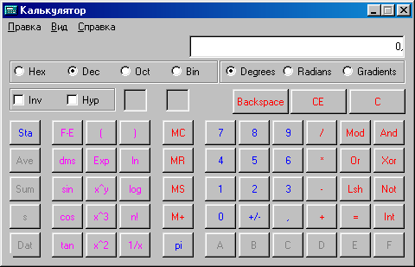

Рис. 6. Перехваченное изображение окна программы Калькулятор

**Задание.** С помощью текстового процессора MS Word наберите следующий текст.

#### ЭКРАН ТЕКСТОВОГО ПРОЦЕССОРА MICROSOFT WORD

**Способы запуска:**

* из *Главного меню:* Пуск – Программы – Microsoft Word;
* из *Главного меню:* Пуск –Создать документ Office – Вкладка Общие – Новый документ – ОК;
* через меню окна открытой папки: Файл – Создать – Документ Microsoft Word;
* через ярлык, находящийся на *Рабочем столе*;
* двойным щелчком мыши по значку документа, ассоциированного с MS Word.

**Окно программы MS Word:**

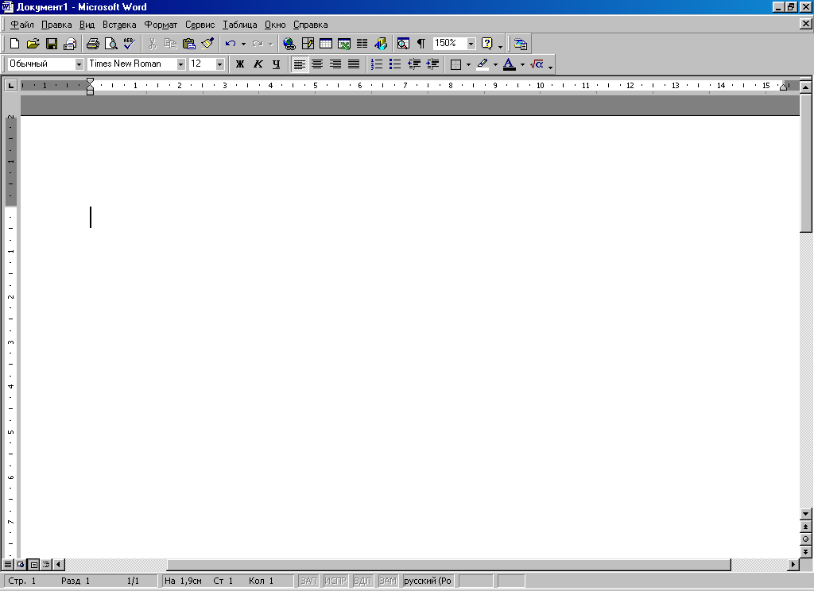

Полосы прокрутки

Информационная строка

Вертикальная линейка (видна в режиме Разметка страницы)

Панель инструментов Форматирование

Горизонтальная линейка

##### Главное меню

##### Панель инструментов Стандартная

Рабочее поле документа

# Рис. 7

###### *ЗАНЯТИЕ 4*

СОЗДАНИЕ И РЕДАКТИРОВАНИЕ ФОРМУЛ

Для создания формул, содержащих обозначения переменных, индексы, показатели степени и другие математические знаки, программа Word использует встроенное средство – **Редактор формул**. Формула создается как встроенный объект. Этот объект является точечным рисунком (точнее говоря, преобразуется в рисунок при печати или при переносе в другое приложение), но содержит также дополнительную информацию, позволяющую редактировать формулы, созданные ранее.

1. Вставка формулы в документ процессора Word осуществляется так же, как вставка любого другого объекта – с помощью команды **Вставка**, **Объект**. В диалоговом окне **Вставка объекта** следует выбрать на вкладке **Создание** в списке **Тип Объекта** пункт **Microsoft Equation 3.0**.

2. Редактор формул работает непосредственно в окне программы Word. Из окна автоматически удаляются все панели инструментов, заменяется строка меню и открывается новая панель инструментов **Формулы**.

3. Панель инструментов **Формулы** содержит две строки кнопок. Верхняя строка позволяет вводить отдельные символы или дополнительные значки к символам. Нижняя строка используется для создания шаблонов, которые могут включать в себя несколько полей для ввода символов. Примером такого шаблона может служить знак радикала, который включает поле для ввода показателя корня и поле для ввода подкоренного выражения (см. рис. 9).

4. При вводе формул можно также использовать любые символы, вводимые с помощью клавиатуры. Таким образом вводятся числовые константы, названия переменных и вспомогательные комментарии, если формула должна их содержать.

5. Переход от одного поля ввода к другому осуществляется при помощи курсорных клавиш. Размер курсора и специальная подчеркивающая линия показывают, в каком из полей производится ввод. Выбрать поле можно и щелчком мыши.

6. После завершения ввода и редактирования формулы можно вернуться к редактированию документа путем нажатия клавиши ESC или щелчком мыши вне окна Microsoft Equation. Формула включается в документ на правах графического объекта. Двойной щелчок на имеющейся формуле позволяет вернуться к ее редактированию.

Символы теории множеств

Строчные греческие буквы

Символы отношений

Надстрочные знаки

Стрелки

Прописные греческие буквы

Разные символы

Логические символы

Операторы

Пробелы и многоточия

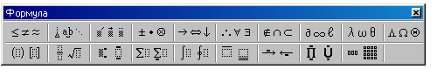

Дроби и радикалы

Произведения и символы теории множеств

Надчеркивание

и подчеркивание

Матрицы

Стрелки

с текстом

Интегралы

Суммы

Верхние

и нижние индексы

Скобки

Рис. 8

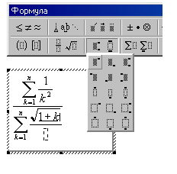

Созданное, но еще не заполненное поле

Редактируемое поле с курсором и подчеркивающей линией

Подготовка к вводу показателя степени

Рис. 9

**Задание.** Наберите, используя **Редактор формул** и панель инструментов **Рисование**, следующий текст.

В правильную четырёхугольную пирамиду вписан шар с площадью поверхности S. Высота пирамиды равна h. Найти объём шара, описанного около пирамиды.

**Oв**

**h**

**K**

**C**

**N**

**D**

**A**

**S**

**B**

Дано: SABCD – правильная пирамида

SO = h, Sв.ш. =S;

(Ов; ОвО) – вписанный шар;

(Оо; ОоS) – описанный шар.

--------------------------------------

Найти: Vо.ш.

Рис. 10

Решение:

1. *Vш* =  ; *R – ?*
2. *Sв.ш. = S* = ;
3. В *SON NOв –* биссектриса *ONS* ; 
4. Пусть *AD = a,* тогда  
5. В *SOC* *О = 900; SC = *
6. В *SON* *О = 900;*
7. *SN = *
8.  ;

;



1. *OoS = R* =  (из подобия *SOC* и *SKOo*);

*SO = h*  

Так как , то  

1. Vо.ш. = ;
2. Ответ: Vо.ш. = 

***ЗАНЯТИЕ 5***

**ИСПОЛЬЗОВАНИЕ МАКРОСОВ В WORD ДЛЯ СОЗДАНИЯ ИНТЕРАКТИВНЫХ ДОКУМЕНТОВ**

Практическая цель знакомства с работой макросов – создание тестов по различным учебным дисциплинам. Это могут быть экспресс-тесты (поурочные, на 5 мин), тематические, предэкзаменационные и др. Ниже предлагается алгоритм создания интерактивного документа на примере экспресс-теста на тему «Введение в Word. Настройка окна Word».

Интерактивный тест в Word создается при помощи макросов. Макрос – это серия команд, сгруппированных вместе для упрощения или ускорения работы.

Основные принципы оформления и работы теста:

1) интерактивный документ-тест состоит из нескольких файлов: основного файла, содержащего кнопку **Начать тест**, и файлов-вопросов с вариантами ответов;

2) двойной щелчок на кнопке **Начать тест** вызывает на экран первый вопрос теста;

3) предлагаемые варианты ответов на вопрос также оформлены как кнопки (стилем **«Кнопка»**); выбор ответа осуществляется двойным щелчком левой кнопкой мыши на соответствующей кнопке;

4) выбор неправильного ответа засчитывается как ошибка;

5) только выбор правильного ответа вызывает на экран очередной вопрос теста;

6) после правильного ответа на последний вопрос теста на экран выдается общее количество допущенных ошибок и оценка (по пятибальной шкале), например, по формуле

MAX(1; 5–INT(Количество ошибок/2)).

Для большого теста можно использовать другую формулу.

Все варианты ответов в тесте оформлены стилем **«Кнопка»**. Для формирования каждого ответа создатель теста должен, находясь в файле-вопросе, выбрать команду **Вставка, Поле**, установить категорию **Автоматизация документа**, поле **MACROBUTTON**, ввести имя макроса и название кнопки и щелкнуть на кнопке **ОК** (см. рис. 11).

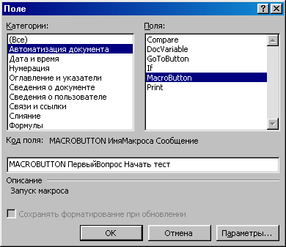

Рис. 11

В дальнейшем при тестировании двойной щелчок на кнопке с ответом запускает соответствующий макрос (группу команд).

Каждый макрос создается в основном файле командой **Сервис, Макрос, Начать запись**. Затем в диалоговом окне **Запись макроса** надо задать имя макроса, указать, что макрос должен храниться в текущем документе, т.е. в основном файле, и щелкнуть по кнопке **ОК**.

Помните, что при записи макроса записываются сразу все действия, в том числе ошибки и их исправления, поэтому перед записью четко спланируйте команды, которые макрос должен выполнить. Лишние действия можно будет позже убрать путем редактирования макроса.

Итак, подробно рассмотрим порядок действий по созданию макроса.

1. Изначально составьте тест (например, из 5 вопросов) и каждый вопрос сохраните в виде отдельного файла, пока без вариантов ответов (для краткости дайте файлам-вопросам имена V1, V2,…, V5).

2. Затем создайте стиль **«Кнопка»**, если такового не имеется в ваших шаблонах, следующим образом. Выберите команду **Формат, Стиль**, щелкните на кнопке **Создать**, в диалоговом окне **Создание стиля** в поле **Имя** задайте имя стиля **«Кнопка»**, в списке **Стиль** выберите пункт **знака**, щелкните по кнопке **Формат**, выберите пункт **Граница**, в диалоговом окне **Границы и заливка** задайте на вкладке **Границы** объемную цветную рамку шириной 3 пункта, а на вкладке **Заливка** задайте: **Заливка** – серый 15%, **Узор –** 60% и **Цвет фона –** серый 25% (для текста). Щелкните по кнопке **ОК**, затем снова на **ОК** и на **Применить**. В списке стилей появится новый стиль **«Кнопка»**.

3. В основном файле задайте выравнивание текста по центру и нажмите клавишу Enter, введя тем самым пустую строку, в которую в последующем будут выводиться сообщения об ошибках. А теперь создайте кнопку **«Начать тест»**. Для этого выберите команду **Вставка, Поле**, категорию **Автоматизация документа**, тип поля **MacroButton**, введите имя макроса **«ПервыйВопрос»**, имя кнопки **«Начать тест»**, щелкните на кнопке **ОК** (см. рис. 11).

Появившийся после этого на экране текст – это скрытое поле. Чтобы на экране осталось только название кнопки, нужно отформатировать полученное поле. Для этого щелкните на поле правой кнопкой мыши и выберите в появившемся контекстном меню пункт **Коды**/**значения полей**.

Текст на экране примет вид:

{MACROBUTTON ПервыйВопрос Начать тест}

Фигурные скобки показывают границы поля. Выделите в тексте поля слова **«Начать тест»** и выберите для них в списке стилей на панели **Форматирование** стиль **Кнопка**. Снова дайте команду **Коды**/**значения полей** – на экране останется кнопка **Начать тест**.

Сохраните основной файл, например, под именем test.doc.

4. Теперь нужно создать макрос **«ПервыйВопрос»**. Находясь в основном файле, выполните описанные ниже действия.

Выберите команду **Сервис, Макрос, Начать запись.**

Затем в диалоговом окне **Запись макроса** задайте имя макроса **«ПервыйВопрос»**, укажите, что макрос доступен для test.doc (текущего документа), и щелкните на кнопке **ОК**. На экране появится изображение магнитофончика и панелька **Остановка записи** управления записью макроса. Если нужно, для приостановки записи макроса щелкайте на кнопке **Пауза**. Затем выполняйте действия, которые не должны быть записаны. Для возобновления записи надо щелкнуть по кнопке **Возобновить запись**.

Переведите курсор в конец документа, нажав комбинацию клавиш CTRL+END, и нажмите клавишу ENTER, чтобы текст первого вопроса вставился ниже кнопки **«Начать тест»**.

Выберите команду **Вставка, Файл, V1, OK**, где V1 – имя файла с первым вопросом. В окно документа вставится текст файла V1.

Остановите запись макроса щелчком на кнопке **Остановить запись** или двойным щелчком на индикаторе ЗАП в строке состояния.

Удалите все изменения, внесенные при записи макроса, оставив в документе одну лишь кнопку **«Начать тест»**.

Сохраните текущий документ (файл test.doc).

Теперь, если дважды щелкнуть на кнопке **«Начать тест»**, на экране появится содержимое файла V1. Проверьте правильность своих действий, но не забудьте потом удалить лишнее, оставив на экране лишь кнопку **«Начать тест»**.

5. Теперь поочередно во всех файлах вопросов нужно оформить неправильные ответы. Делается это уже известным образом.

Переключитесь в нужный файл-вопрос (V1, …, V5) и выберите команду **Вставка, Поле**, установите категорию **Автоматизация документа**, тип поля  **MacroButton**, введите имя макроса и название кнопки, щелкните на кнопке **ОК**.

Пусть, например, на вопрос «Word – это…?» предложены следующие варианты ответов:

1. графический редактор;
2. текстовый редактор;
3. текстовый процессор.

Ответы 1) и 2) – неправильные, оформляются они одинаково, разница только в названии кнопки: в первом случае это

MACROBUTTON НеправильныйОтвет 1. Графический редактор,

где **«НеправильныйОтвет»** – имя макроса, который будет создан в основном документе, а **«1. Графический редактор»** – имя кнопки с вариантом ответа. Подробно оформление кнопки было рассмотрено выше. Во втором случае название кнопки – **«2. Текстовый редактор»**.

После внесенных изменений сохраните файл-вопрос (под тем же именем).

6. После того, как во всех файлах-вопросах будут созданы кнопки с неверными вариантами ответов, нужно создать в основном документе макрос **«НеправильныйОтвет»**. Перейдите в основной файл (test.doc) и выполните следующие действия.

Выберите команду **Сервис, Макрос, Начать запись.**

В диалоговом окне **Запись макроса** задайте имя макроса **«НеправильныйОтвет»** и укажите, что макрос доступен для test.doc (текущего документа), затем щелкните по кнопке **ОК**. На экране появится изображение магнитофончика и панелька управления записью макроса.

Данный макрос должен выдавать на экран сообщение об ошибке и запоминать факт совершения ошибки. Хранить информацию о числе допущенных ошибок в документе можно в специальном поле Word. При каждом неправильном ответе такое поле будет добавляться в самую первую строку документа, которая была оставлена пустой. Если ошибок много, то при переполнении первой строки сообщение об очередной ошибке перейдет на следующую строку, передвинув все содержимое экрана вниз. Это нужно учесть при формировании экранной страницы текста.

Переведите курсор в начало документа и выберите команду **Вставка, Поле,** категорию **Нумерация,** тип поля **Seq,** введите код поля **«Ошибка \h\n»**, щелкните по кнопке **ОК** (см. рис. 12).

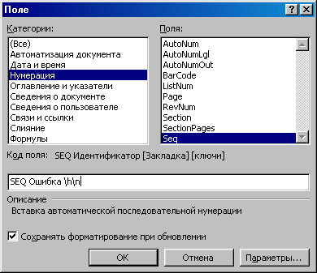

Рис. 12

Поле **Seq** содержит идентификатор поля и ключи. В данном случае в качестве идентификатора использовано слово **«Ошибка»**. Ключи указывают на особенности использования данного поля: ключ **\h** означает, что поле не должно отображаться, а ключ **\n** – что будет производиться приращение на 1 значения поля. Каждое выполнение макроса **«НеправильныйОтвет»** будет приводить к появлению дополнительного поля **Seq** в начале документа, т.е. будет запоминаться очередная сделанная ошибка.

Остановите запись макроса. Сохраните текущий документ (файл test.doc).

7. Следуя идеологии теста, двойной щелчок на правильном ответе должен вызвать загрузку в основной документ очередного вопроса теста. Поэтому при формировании кнопки правильного ответа в качестве имени макроса желательно указывать номер вызываемого вопроса, например, **«ВторойВопрос»**. Значит для примера, приведенного в пункте 5, кнопка с правильным ответом будет формироваться следующим образом: команда **Вставка, Поле,** категория **Автоматизация документа**, тип поля **Macrobutton**; код поля: **«ВторойВопрос 3. Текстовый процессор»**, кнопка **ОК.** Здесь **«ВторойВопрос»** – это имя макроса, который будет вызывать второй вопрос, а **«3. Текстовый процессор»** – имя кнопки с правильным вариантом ответа.

Кнопка **«3. Текстовый процессор»** оформляется, как было рассмотрено выше. Сохраните файл-вопрос под именем V1.

8. Теперь нужно создать макрос, который будет вызывать в основной документ второй вопрос. Переключитесь в основной документ (test.doc) и выполните следующие действия.

Выберите команду **Сервис, Макрос, Начать запись.**

В диалоговом окне **Запись макроса** задайте имя макроса **«ВторойВопрос»** и укажите, что макрос доступен для test.doc (текущего документа), затем щелкните на кнопке **ОК**. На экране появится изображение магнитофончика и панелька управления записью макроса.

Переведите курсор в конец документа, нажав CTRL+END, и нажмите клавишу ENTER, чтобы текст второго вопроса вставился на строчку ниже текста первого вопроса.

Выберите команду **Вставка, Файл,** V2, **OK**, где V2 – имя файла со вторым вопросом. В окно документа вставится текст файла V2.

Остановите запись макроса щелчком на кнопке **Остановить запись** или двойным щелчком на индикаторе ЗАП в строке состояния.

Удалите все изменения, внесенные при записи макроса, оставив в документе лишь одну кнопку **«Начать тест»**.

Сохраните текущий документ (файл test.doc).

Теперь, если дважды щелкнуть на кнопке **«Начать тест»**, на экране появится содержимое файла V1, а если дважды щелкнуть на кнопке **«3. Текстовый процессор»**, на экране появится содержимое файла V2 (текст второго вопроса). Проверьте правильность своих действий, но не забудьте потом удалить лишнее, оставив на экране лишь кнопку **«Начать тест»**.

9. Один из самых сложных моментов в работе с тестом – создание макроса вычисления оценки. Общее количество ошибок и оценка подсчитываются при правильном ответе на последний вопрос теста.

Для краткости предположим, что в тесте всего два вопроса и файл V2 имеет следующее содержимое:

*С помощью каких команд горизонтального меню приложения можно задать вывод нужных панелей в окно Word?*

|  |
| --- |
| 1. Файл |
|  |
| 2. Вставка |
|  |
| 3. Правка |
|  |
| 4. Вид |
|  |
| 5. Сервис |

Варианты 1, 2, 3, 5 должны быть оформлены как неправильные ответы, а кнопка с вариантом 4 – правильный ответ – должна содержать имя макроса **«ВычислениеОценки»**.

Кнопка создается по уже стандартной схеме: команда **Вставка, Поле,** категория **Автоматизация документа**, тип поля **Macrobutton**; код поля **«ВычислениеОценки 4. Вид»**, кнопка **ОК**. Здесь **«ВычислениеОценки»** – это имя макроса, а **«4. Вид»** – имя кнопки, при выборе которой должна вычисляться оценка.

Пользуясь командой контекстного меню **Коды/значения полей** и стилем **Кнопка**, оформите поле {MACROBUTTON ВычислениеОценки 4. Вид} как кнопку **«Вид»**.

Сохраните файл-вопрос под именем V2.

Теперь приступим к созданию макроса **«ВычислениеОценки»**. Переключитесь в основной документ (файл test.doc). Выберите команду **Сервис, Макрос, Начать запись**. В диалоговом окне **Запись макроса** задайте имя макроса **«ВычислениеОценки»** и укажите, что макрос доступен для текущего документа test.doc, затем щелкните по кнопке **ОК**. На экране появится изображение магнитофончика и панелька управления записью макроса.

Переведите курсор в конец документа, нажав CTRL+END, и нажмите клавишу ENTER, чтобы общее количество ошибок и оценка вставились на строчку ниже последнего вопроса.

Наберите текст «Всего ошибок –» и выберите команду **Вставка, Поле,** категорию **Нумерация**, тип поля **Seq,** введите код поля **«Ошибка \c»** и щелкните на кнопке **ОК**. Здесь ключ **\c** указывает, что приращение значения поля ошибок производиться не будет.

Нажмите клавишу ENTER, наберите текст «Ваша оценка –», выберите команду **Вставка, Поле,** категорию **Формулы**, тип поля **=(Формула)** (см. рис. 13). Щелкните левой кнопкой мыши в поле ввода кода, после знака «=», наберите формулу вычисления оценки, затем щелкните на кнопке **ОК**.

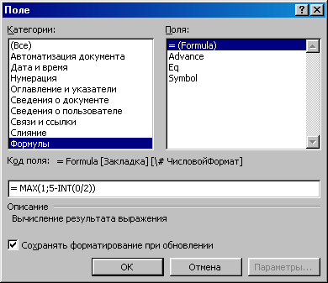

Рис. 13

Формулы Word могут содержать числовые константы, поля с числовыми значениями и ссылки на ячейки таблиц Word, содержащих числовые значения. Можно также использовать ограниченный набор стандартных функций. Предлагаемая формула вычисления оценки за тест: MAX(1; 5–INT(Количество ошибок/2)), где MAX – стандартная функция, выбирающая максимальное из перечисленных чисел, а INT – стандартная функция, вычисляющая целую часть числа.

*Сразу вставить в формулу поле, в котором подсчитывается общее количество ошибок, нельзя.* Сначала нужно указать в формуле число 0. После щелчка левой кнопкой мыши на кнопке ОК вы увидите на экране:

Всего ошибок – 0.

Ваша оценка – 5.

Здесь 0 – значение поля {SEQ Ошибка \c}, а 5 – значение поля {=MAX(1; 5–INT(0/2))}. В поле {=MAX(1; 5–INT(0/2))} надо заменить число 0 на вычисляемое значение поля {SEQ Ошибка \c}, предварительно поставив текстовый курсор перед числом 5.

Сделать замену нуля на значение поля можно с помощью команды контекстного меню **Коды**/**Значения полей**. Но при записи макроса эта команда не вызывается привычным щелчком правой кнопкой мыши на объекте – нужно воспользоваться комбинацией клавиш SHIFT+F10. В открывшемся контекстном меню выберите команду **Коды**/**Значения полей –** появится поле {=MAX(1; 5–INT(0/2))}. Поставьте курсор перед числом 0 и нажмите клавишу Delete. Выберите команду **Вставка, Поле,** категорию  **Нумерация**, тип поля **Seq**, введите код поля **«Ошибка \c**», щелкните на кнопке **ОК**. Нажмите SHIFT+F10 и в открывшемся контекстном меню щелчком левой кнопкой мыши выберите команду **Обновить**.

Если нажать ALT+F9 то можно увидеть, как вместо нуля в поле вычисления оценки вставилось поле подсчета количества ошибок.

**Всего ошибок – {SEQ Ошибка \c\*MERGEFORMAT}**

**Ваша оценка – {MAX(1;5–INT(SEQ Ошибка \c \* MERGEFORMAT/2)) \*MERGEFORMAT}**

Остановите запись макроса.

Удалите из основного документа все изменения, внесенные в ходе создания теста, оставив лишь кнопку **«Начать тест».** Сохраните основной документ. *Макросы при сохранении документа записываются автоматически.*

10. Проверьте работу теста и, если все получилось, расширьте тест до нужного количества вопросов. Если что-то не получилось, то удалите неудавшийся макрос: команда **Сервис, Макрос, Макросы**, выделите имя макроса в списке, щелкните на кнопке **Удалить**. Затем создайте макрос заново, тщательно соблюдая порядок действий.

Если вы хорошо освоили технологию конструирования теста, то оптимальнее сначала создать все кнопки (оформить ответы в файлах-вопросах и кнопку **«Начать тест»** в основном файле), а потом – все макросы в основном документе.

Внимание! Проверьте, вставлена ли пустая строка выше кнопки **«Начать тест»** и переведен ли текстовый курсор на строку ниже пояснительного текста.

11. Если при запуске теста будет выдаваться запрос об отключении макросов, то следует ответить: **Не отключать макросы**.

После отладки теста закройте документ. При этом на запрос о сохранении изменений в документе ответьте **Нет** (под изменениями понимаются загруженные в основной файл вопросы, сообщения об ошибках, их количестве и оценка за тест).

12. Недостатком интерактивных документов, созданных в Word, является их доступность для редактирования со стороны экзаменуемых.

Меры безопасности (защиты документа) могут быть следующие:

а) разрешить к документу доступ «только для чтения», для этого надо открыть окно папки с тестом, щелкнуть правой кнопкой мыши на значке папки, выбрать в контекстном меню пункт **Свойства**, на вкладке **Общие** установить флажок **Только чтение** и щелкнуть на кнопке **ОК**;

б) при сохранении документа щелкнуть на кнопке **Параметры** и в диалоговом окне **Сохранение** ввести в соответствующее поле пароль на разрешение записи;

в) так как макросы являются неотъемлемой частью документа, следует отключить выдачу предупреждения о наличии в документе макросов: выбрать команду **Сервис, Параметры,** на вкладке **Общие**  диалогового окна **Параметры** сбросить флажок **защита от вирусов в макросах.**

***ЗАНЯТИЕ 6***

**ИСПОЛЬЗОВАНИЕ ПРОГРАММЫ СОЗДАНИЯ ПРЕЗЕНТАЦИЙ POWERPOINT**

**Задание.** Используя панель инструментов **Рисование**, создать демонстрационное слайд-шоу **«Геометрические фигуры»**.

**План действий**:

1. Выбрать фигуры (квадрат, прямоугольник, ромб, трапеция, треугольник, окружность, эллипс, параллелограмм, куб, параллелепипед, сфера, цилиндр, конус, сложные фигуры - многогранники).

2. На всех слайдах ввести:

* + 1. в нижнем правом углу – тему;
    2. изображение какого-нибудь героя с комментарием (текст пояснения оформить разными цветами в рамках с различными цветами фона и линий);
    3. заголовки слайдов (объекты WordArt).

1. Все объекты на слайдах сгруппировать.
2. Слайд «Содержание» оформить в виде текста со стрелками.
3. Ввести элементы анимации в слайды.

Технологические требования:

1. На всех слайдах выполнить различными способами название слайда, героя с комментариями, геометрические фигуры.

2. Стрелки и другие маркеры на слайде **«Содержание»** и его пункты должны появляться последовательно через 2 секунды.

**ТЕМЫ СЕМИНАРСКИХ ЗАНЯТИЙ ПО ДИСЦИПЛИНЕ «ИНФОРМАЦИОННЫЕ И КОММУНИКАЦИОННЫЕ ТЕХНОЛОГИИ В ОБРАЗОВАНИИ»**

**I. ПРИМЕНЕНИЕ ИКТ В ОБРАЗОВАНИИ**

1. Высоцкий И.Р. Компьютер в образовании // Информатика и образование. № 1. 2000. С. 86.

2. Кинелев В.Г. Контуры системы образования 21 века // Информатика и образование. № 5. 2000. С. 2.

3. Матрос Д.Ш. Внедрение ИКТ в школу // Информатика и образование.

№ 8. 2000. С. 9.

4. Латышев В.Л. Психолого-педагогические проблемы развития мышления и личности учащегося в условиях информатизации образования // Информатика и образование. № 6. 2003. С. 113.

5. Бочкин А.И., Гордеева З.Ю. Информатика: от ремесла – к технологиям и творчеству // Информатика и образование. № 1. 2004. С. 94.

6. Мартиросян Л.П. Реализация возможностей информационных технологий в процессе преподавания математики // Информатика и образование. № 12. 2002. С. 78.

# **II. ПЕДАГОГИЧЕСКИЕ ТЕСТЫ**

1. Могилев А.В., Пак Н.И., Хеннер Е.К. Информатика. Типы обучающих программ. – 3-е изд. – М.: Академия, 2003.

2. Могилев А.В., Пак Н.И., Хеннер Е.К. Информатика. Компьютерное тестирование. – 3-е изд. – М.: Академия, 2003.

3. Матушанский Г.У. Проектирование педагогических тестов для контроля знаний // Информатика и образование. № 6. 2000. С. 7.

4. Кречетников К.Г. Особенности проектирования интерфейса средств обучения // Информатика и образование. № 4. 2002. С. 65.

# **III. ЭЛЕКТРОННЫЕ УЧЕБНИКИ**

1. Иванов В.Л. Электронный учебник: системы контроля знаний // Информатика и образование. № 1. 2002. С. 71.

2. Христочевский С.А Электронные мультимедийные учебники и энциклопедии // Информатика и образование. № 2. 2000. С. 70.

3. Соболева Н.Н. и др. Электронный учебник нового поколения // Информатика и образование. № 6. 2002. С. 67.

4. Лаврентьев В.Н., Пак Н.И. Электронный учебник // Информатика и образование. № 9. 2000. С. 87.

5. Иванов В.Л. Структура электронного учебника // Информатика и образование. № 6. 2001. С. 63.

6. Новиков С.В. Принципы разработки интернет-учебников // Информатика и образование. № 10. 2001. С. 61.

7. Цевелева С.В. Электронный учебник как средство дистанционного обучения // Информатика и образование. № 8. 2000. С. 48.

# **IV. ПРОБЛЕМЫ ТЕЛЕКОММУНИКАЦИОННОГО ОБУЧЕНИЯ**

1. Могилев А.В., Пак Н.И., Хеннер Е.К. Информатика. Использование компьютерных сетей в образовании. – 3-е изд. – М.: Академия, 2003.

2. Мозолин В.П. Информация и знания в телекоммуникационном обучении // Информатика и образование. № 9. 2000. С. 96.

3. Дашниц Н.Л. Телекоммуникационные проекты в современной школе // Информатика и образование. № 2. 2001. С. 63.

4. Мозолин В.П. О некоторых проблемах телекоммуникационного обучения // Информатика и образование. № 2. 2000. С. 89.

5. Зубрилин А.А. Интернет: технологический и социальный аспекты // Информатика и образование. № 7. 2001. С. 53.

6. Попов С.В. Проект интеллектуальных обучающих систем // Информатика и образование. № 9. 2001. С. 9.

7. Сильванович И.И. Уроки по компьютерным коммуникациям // Информатика и образование. № 10. 2001. С. 9.

8. Ушаков А.А. Телеконференции в школьной локальной сети // Информатика и образование. № 3. 2003. С. 49.

9. Аверьянов Л.Я., Рунов А.В. Современные проблемы интернет-обучения // Информатика и образование. № 5. 2003. С.70.

10. Данильченко В.М. Дистанционное обучение как средство развития глобального образования // Информатика и образование. № 3. 2004. С. 121.

11. Абросимов А.Г. Технологии дистанционного обучения в дополнительном образовании // Информатика и образование. № 7. 2004. С.77.

12. Белкин П.Ю. Обучение поиску информации в Интернете // Информатика и образование. № 5. 2002. С. 55.

13. Кателл Джон П. Виртуальное обучение // Информатика и образование. № 11. 2002. С. 2.

14. Моисеев В.Б. Организация учебного процесса при использовании технологий дистанционного обучения // Информатика и образование.

№ 12. 2002. С. 64.

# **V. АВТОМАТИЗАЦИЯ ИНФОРМАЦИОННО-МЕТОДИЧЕСКОГО ОБЕСПЕЧЕНИЯ УЧЕБНО-ВОСПИТАТЕЛЬНОГО ПРОЦЕССА И ОРГАНИЗАЦИОННОГО УПРАВЛЕНИЯ УЧЕБНЫМ ЗАВЕДЕНИЕМ**

1. Караковский В.А., Матусевич О.Л. Программы для составления школьного расписания: возможности и опыт применения // Информатика и образование. № 1. 2002. С. 62.

2. Максимовская М.А. Информационное управление школой // Информатика и образование. № 11. 2003. С. 76.

3. Андриянова О.Г. и др. Опыт повышения качества и эффективности внутришкольного управления на основе новых информационных технологий // Информатика и образование. № 12. 2002. С. 61.

# **VI. УСЛОВИЯ ЭФФЕКТИВНОГО И БЕЗОПАСНОГО ИСПОЛЬЗОВАНИЯ СРЕДСТВ ВТ, ИКТ В ОБРАЗОВАТЕЛЬНЫХ ЦЕЛЯХ. ТРЕБОВАНИЯ К ОБОРУДОВАНИЮ КАБИНЕТА ИНФОРМАТИКИ И ОРГАНИЗАЦИИ РАБОТЫ**

1. Педагогико-эргономические условия безопасного и эффективного использования средств вычислительной техники, информатизации и коммуникации в сфере общего среднего образования // Информатика и образование. № 4, 5, 7. 2000.; №1. 2001; № 1, 2. 2002.

2. Концевой М.П. Здоровье и компьютер // Информатика и образование.

№ 1. 2000. С. 88

3. Вострокнутов И.Е. Почему устают глаза при работе на компьютере // Информатика и образование. № 1. 2002. С. 67.

4. Усенков Д.Ю. Надеваемые и вживленные // Информатика и образование. № 9. 2003. С. 58; № 2. 2004.

5. Антипов С.В. Киберпространство: фантастика и реальность // Информатика и образование. № 11. 2003. С. 59.

6. Кравцова А.Ю. Использование цифровых фотокамер в учебном процессе // Информатика и образование. № 1. 2004. С. 70.

**БИБЛИОГРАФИЧЕСКИЙ СПИСОК**

1. Симонович С.В., Евсеев Г.А. Практическая информатика. – М.: АСТ-ПРЕСС: Инфорком-Пресс, 2001.

2. Луткова Т.В. Использование макросов в Word для создания интерактивных документов // Информатика и образование. № 8. 2001. С. 17-22.

3. Захарова И.Г. Информационные технологии в образовании. – М.: Академия, 2003.

**ОГЛАВЛЕНИЕ**

ВВЕДЕНИНЕ ……………………………………………………………… 3

Занятие 1. РИСОВАНИЕ СХЕМ И ДИАГРАММ С ПОМОЩЬЮ

ТАБЛИЦ WORD…………………………………………………………… 4

Занятие 2. РИСОВАНИЕ СХЕМ И ДИАГРАММ С ПОМОЩЬЮ

МЕХАНИЗМА СОЗДАНИЯ «НАДПИСЕЙ» …………………………… 7

Занятие 3. ИСПОЛЬЗОВАНИЕ ЭКРАННЫХ ИЛЛЮСТРАЦИЙ

В УЧЕБНЫХ ДОКУМЕНТАХ ….…………………………………….… 9

Занятие 4. СОЗДАНИЕ И РЕДАКТИРОВАНИЕ

ФОРМУЛ ……………………………………………….………………… 12

Занятие 5. ИСПОЛЬЗОВАНИЕ МАКРОСОВ В WORD ДЛЯ

СОЗДАНИЯ ИНТЕРАКТИВНЫХ ДОКУМЕНТОВ …………………... 16

Занятие 6. ИСПОЛЬЗОВАНИЕ ПРОГРАММЫ ДЛЯ СОЗДАНИЯ

ПРЕЗЕНТАЦИЙ POWERPOINT ……….…….…………………………. 28

ТЕМЫ СЕМИНАРСКИХ ЗАНЯТИЙ ….…………….…………………. 29

БИБЛИОГРАФИЧЕСКИЙ СПИСОК ….….………………………….…34

**ШУЛЬГА Светлана Борисовна**

**МЕДВЕДЕВ Юрий Алексеевич**

Информационные и коммуникационные технологии

в образовании

(практикум)

# Редактор А.А. Масленникова

План университета 2005 г.

Позиция 42а

|  |  |
| --- | --- |
| Подписано в печать 20.04.2005  Усл. п.л. – 2,10  Заказ 42-05 | Формат 84х108 1/32  Уч. изд.л. – 2,25  Тираж 50 экз. |

# Отпечатано в отделе оперативной полиграфии ВГГУ

600024, г.Владимир, ул. Университетская, 2